AK5 2/$/2020

LET´S REVISE!
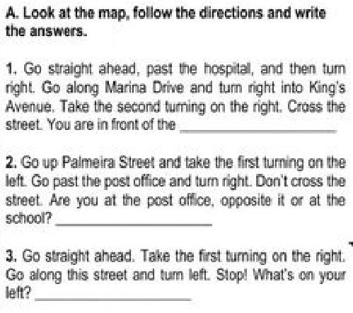
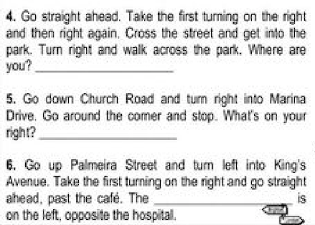
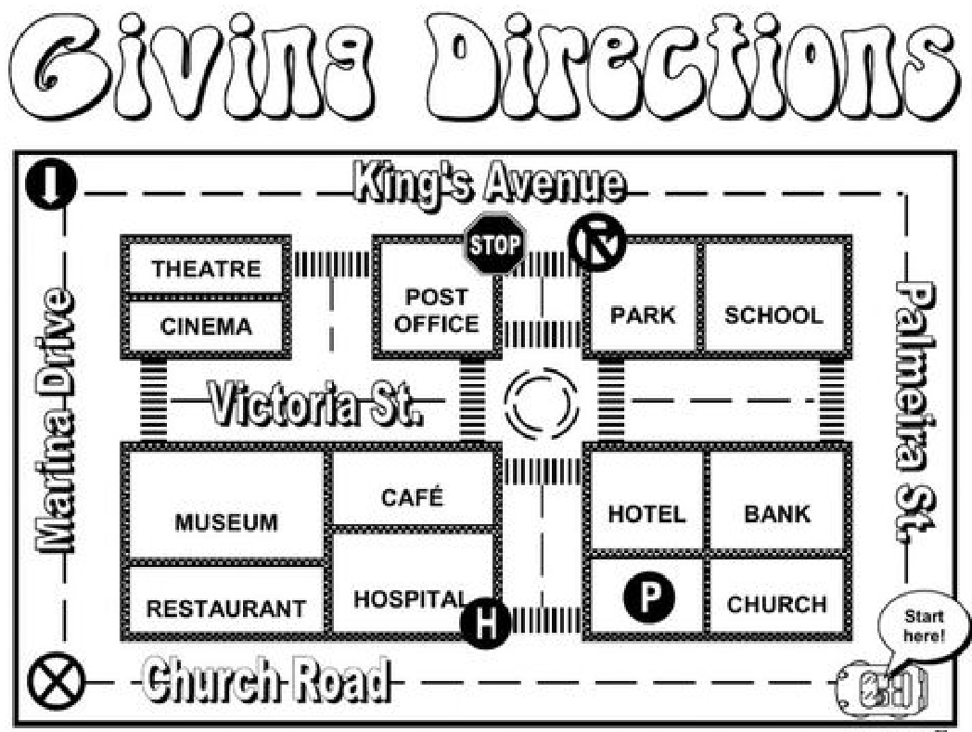
VAMOS A RECORDAR LAS INDICACIONES EN LA CIUDAD. RECUERDA QUE SIEMPRE EMPIEZAS DONDE ESTÁ EL COCHE. EN CADA ACTIVIDAD TIENES QUE SEGUIR LAS INDICACIONES Y DECIR A DÓNDE LLEGAS.

